Как красить яйца на Пасху

Подготовила: Петрова С.В.
Никто не будет отрицать, что в такие дни в каждой семье царит атмосфера радости и волшебства. Без определенного настроя ничего не получится. Нужно садиться за работу с добрыми помыслами, со спокойной душой. Вот только нужно выбрать, чем рисовать и красить. Как украсить яйца, без вреда для здоровья, без специальных приспособлений и особых навыков по художественной росписи? Гораздо спокойнее будешь чувствовать себя с луковой шелухой.
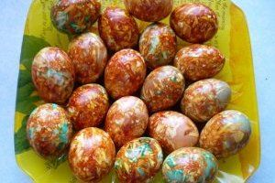
Для окрашивания яиц в луковой шелухе нужно приготовить красящий раствор. Насобирать как минимум 1 ст. шелухи на 1 л воды. Закипятить воду, высыпать шелуху и проварить на медленном огне 30-45 мин. Затем охладить до комнатной температуры и готовить яйца, как в обычной воде, до состояния «вкурую». Варить яйца можно сразу в шелухе.
Интересная окраска получается, если использовать мелко нарезанную шелуху и зеленку.
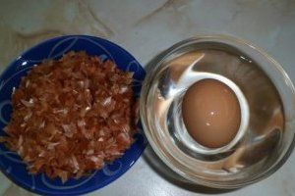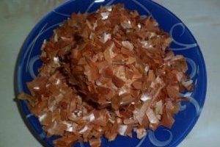
Яйцо окунуть в воду и обвалять в шелухе (можно добавить мелко нарезанную белую бумагу, если яйца белого цвета), плотно обвязать и погрузить в воду.
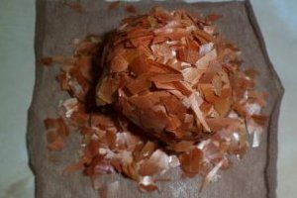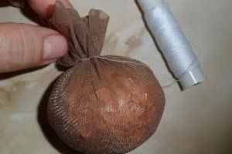
Добавить соль и зеленку 1 пузырек на 2 л воды.
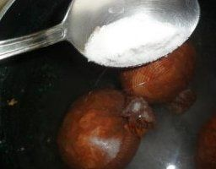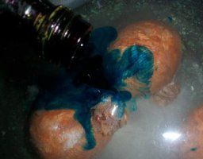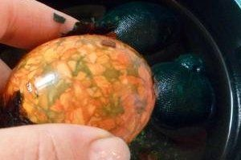
И варить 7-8 мин после закипания. Затем промыть яйца холодной водой.
Если яйцо обвалять в рисовой, пшеничной или гречневой крупе и сварить в обвязке в приготовленном красящем растворе, то получится яйцо-рябушка.
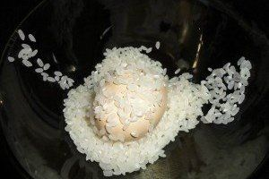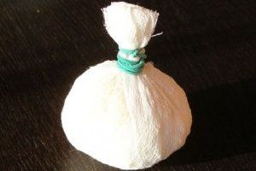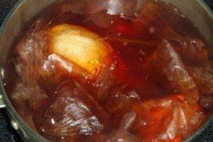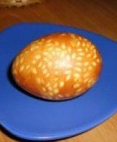
Рисунок можно задать эластичным бинтом.
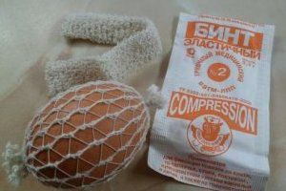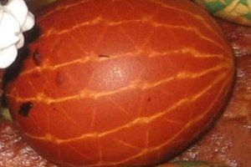
При помощи изоленты или канцелярской резинки создайте свой шедевр в виде крестиков и т.п. Подготовленные яйца аккуратно опустить в красящий раствор.
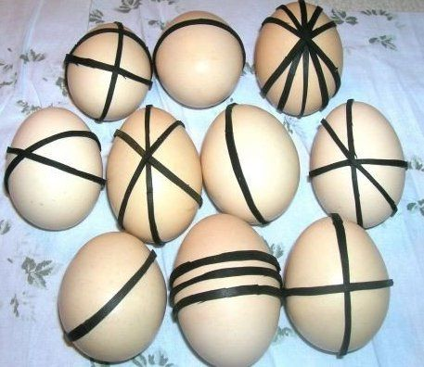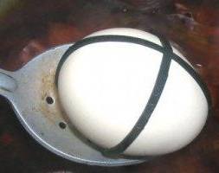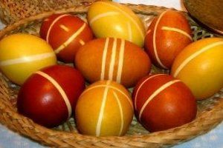

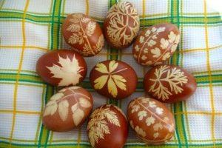
Можно использовать листики петрушки, укропа и прочего гербария. Листики приклеиваются на мокрое яйцо и фиксируются тканью. Затем окрашиваются.

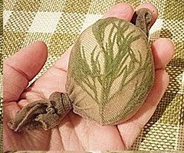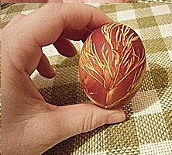
А если затянуть яйцо в кружево и покрасить, то можно только позавидовать тонкости такой «росписи». Можно через закрепленное кружево нанести краску.

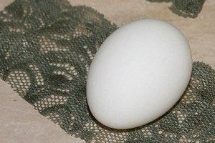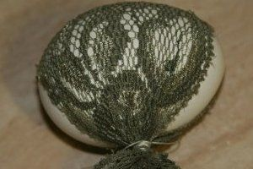
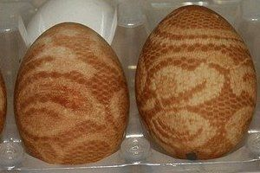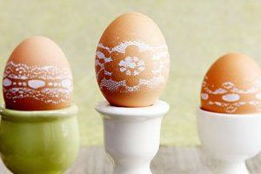

Кроме отвара луковой шелухи многие используют пищевые красители.
Необычная окраска получится, если окрасить крупу (например рис) жидкой краской.
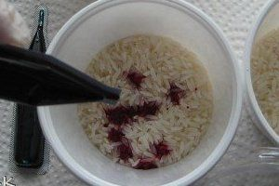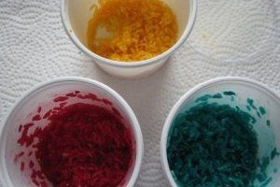
Затем опустить в крупу горячее отварное яйцо.
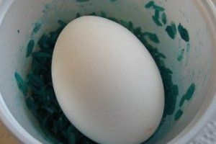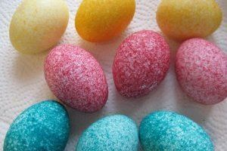
Емкость закрыть и хорошо потрясти, затем извлечь яйцо и оставить до полного охлаждения.
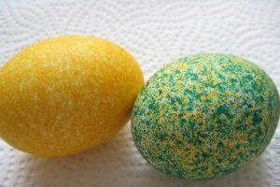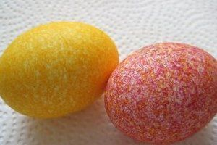
Двухцветные яйца получатся, если окрасить сначала яйцо в крупе одного цвета, потом дать краске подсохнуть и погрузить в крупу другого цвета.
Если в краску добавить растительное масло, то получатся мраморные разводы.
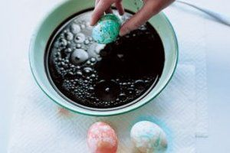

Если в доме есть линяющая от высоких температур ткань (бязь), то можно получить довольно богатые по росписи писанки (однако следует учесть, что при окрашивании ткани применялись химические красители неизвестного происхождения).
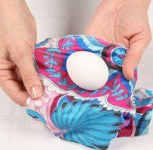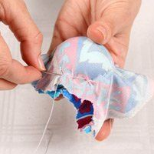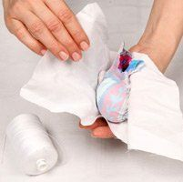
Ткань следует приложить ярким рисунком к поверхности сырого яйца и стянуть ее, прошив мелкими стежками. Чтобы во время варки шелк не скользил и не смазался рисунок, обтяните яйцо еще одним слоем хлопчатобумажной ткани.
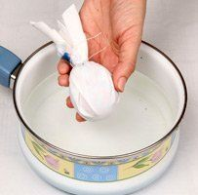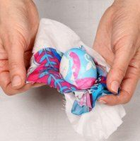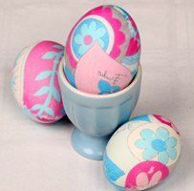
Опустите яйцо в холодную воду, добавьте 2-3 ст.л. уксуса на 1 л воды и варите 8-10 мин после закипания на медленном огне. Затем отключите огонь и оставьте яйца до полного охлаждения. После снимите ткань и ополосните яйца под холодной водой.
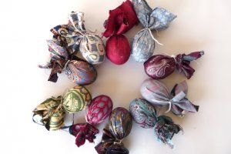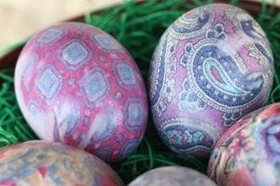
Можно просто завязать лоскуток, но тогда в местах складок рисунок будет нарушен.

